GraphFrame:用于展示所有的图

FrequencyChart:

固定 组数，宣传时间，不同的宣传频率得到的同异步数据比较，52,62,72,82,92,102,112为半径，6条折线点的纵坐标得到方式与peopleNumChart相同

PeopleNumChart:

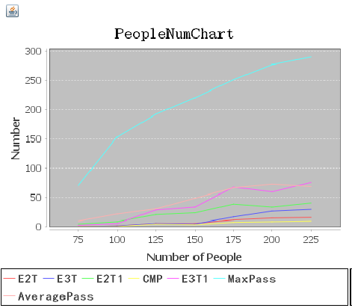

画此图使用的people文件夹下的aggre_xxxxx和shop_xxxx数据，主要作用是比较在多种人群组数同异步消息传递的匹配性

75，100，125，150，175，200，225分别指的是组数

E2T=[0 1 5 5 11 14 15]:对i=1-20,aggre_xxx_80_15_ide 实验数据文getTwoAll得到所有的endtostart聚集点个数平均值,即同步数据的两次消息传递的总数

E2T1=[4 8 20 23 38 33 40]：异步数据得到的两次消息传递总数

E3T=[0 1 5 4 16 26 29]:对i=1-20,aggre_xxx_80_15_ide 实验数据文件getThreeAll得到所有的聚集点个数平均值,即同步数据的三次消息传递的总数

E3T1=[2 5 28 33 67 59 75]：异步数据得到的三次连续传递的总数

CMP=[0 0 4 3 7 8 9]：同步与异步的比较

MaxPass=[70 153 192 220 251 277 290]：传递链的最大长度

Average=[9 21 30 48 66 72 68]：

RadiusChart:

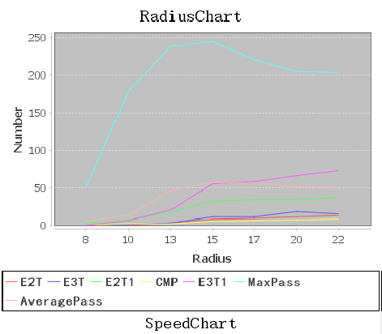

固定 组数，宣传时间，不同的吸引半径得到的同异步数据比较，8,10,13,15,17,20,22为半径，6条折线点的纵坐标得到方式与peopleNumChart相同

E2T=[0 0 3 8 9 11 13]

E2T1=[3 7 17 32 34 34 37]

E3T=[0 1 3 11 11 18 15]

E3T1=[0 6 20 55 58 66 73]

CMP=[0 2 2 5 6 7 8]

MaxPass=[52 178 238 245 221 205 203]

Average=[5 13 46 57 56 51 50]

SimilarChart:

SpeedChart:

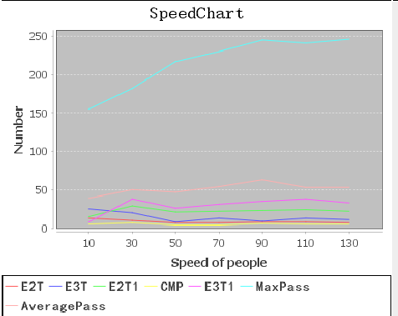

固定 组数 宣传半径 不同运动速度比较同异步聚集点数据，速度分别为 10，30，50，70，90，110，130，数据纵坐标与peoplenumchart获取方式相同

E2T=[13 10 7 7 8 8 7]

E2T1=[15 29 21 22 23 24 22]

E3T=[25 20 8 13 9 13 11]

E3T1=[8 38 26 31 35 38 33]

CMP=[5 7 4 4 6 5 5]

MaxPass=[155 182 217 230 245 241 246]

Average=[39 50 47 39 63 53 53]

TimeChart:

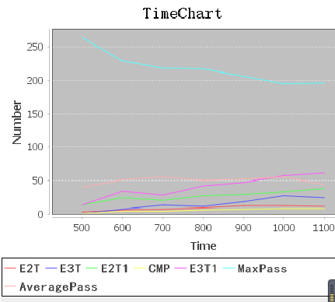

固定 组数 宣传半径 根据不同的宣传时间获得同异步比较，500，600，700，800，1000，1100为时间

E2T=[3 6 7 9 12 12 11]

E2T1=[13 24 20 27 29 33 38]

E3T=[1 7 13 11 18 27 24]

E3T1=[13 34 28 42 47 57 61]

CMP=[1 4 4 6 7 8 8]

MaxPass=[264 229 218 217 206 195 196]

Average=[40 51 55 40 52 55 44]

CheckTimeChart:

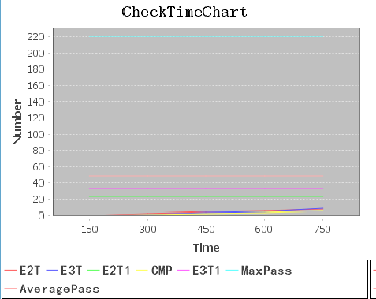

对于组数150，宣传时间80，吸引半径15，比较在间隔不同步数时统计数据得到的聚集点个数，并比较同异部结果，步数分别为15，30，45，60，75

E2T=[0 2 4 5 7 ]

E2T1=[23 23 23 23 23 ]

E3T=[0 1 3 4 8 ]

E3T1=[33 33 33 33 33 ]

CMP=[0 1 2 3 5 ]

MaxPass=[220 220 220 220 220 ]

Average=[48 48 48 48 48 ]

XYLineChart: